Medlemstur til Sverige 3.juni.

Endelig kan vi kose oss med reise og handel som vanlig. Nå blir det tur til Sverige, nærmere bestemt Nordby Senter utenfor Strømstad.

Vi holder av plass til deg på bussen som går **fra Oslo kl. 09.30.** **Startsted for bussen blir foran Thon Hotel Opera**, **på** **siden mot Operabygget.** Vi kommer eventuelt tilbake til andre mulige steder for påstigning når påmelding er gjennomført. «Første mann til mølla» får plass☺

Vi drar til Nordby Supermarket.

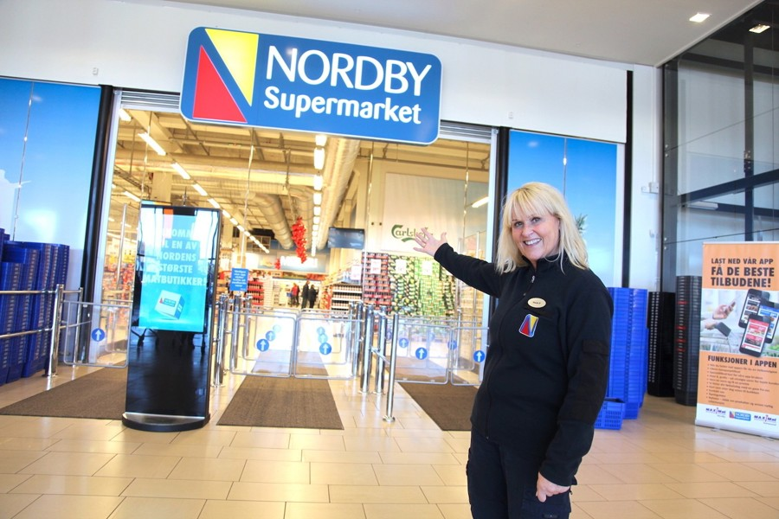Begrenset antall plasser.

Kr 50 for medlemmer MHO.

Kr 150 for ikke medlemmer

Meld deg på snarest innen mandag **16.mai.**

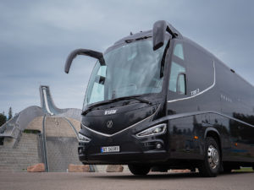Meld deg på til [oslo@mentalhelse.no](mailto:oslo@mentalhelse.no)

Eller til Nina, tlf. 97972715

Tidspunkt for start på hjemreise er foreløpig satt til kl.15.00.